CURRCULUM VITAE
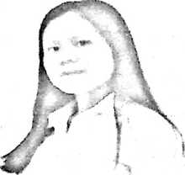
Pebflta Rambalangi’, lahir di Balla pada
tanggal 25 Februari 1999, dari pasangan
suami istri Piter Sule dan Ludia Lai’ Papa.
Penulis adalah anak bungsu dari empat
bersaudara. Riwayat pendidikan penulis:
masuk di SDN NO. 308 INPRES Rante
Karua pada tahun 2006 dan selesai tahun
2011, pada tahun yang sama penulis melanjutkan pendidikan di SMP Negeri 1
Bittuang dan selesai pada tahun 2014, pada tahun yang sama penulis
melanjutkan pendidikan di SMK Kristen Bittuang dan selesai pada tahun 2017.
Di tahun 2017, penulis melanjutkan pendidikan di salah satu perguruan tinggi
yaitu Sekolah Tinggi Agama Kristen Negeri (IAKN) Toraja yang sekarang
telah menjadi Institut Agama Kristen Negeri (IAKN) Toraja.

